华东理工大学2022 –2023学年第2学期
《大数据与金融计算》实验报告
实验名称 | 中国股市投资组合优化协方差矩阵的估计
专 业 |  | 金融 | 姓名 | 刘海柏 | 学号 | 20030047 |  | 班级 |  | 202
实验时间 |  | 2023/0515 |  | 实验地点 | 线上 |  | 指导教师 |  | 蒋志强

实验目的/要求
- 掌握估计方差-协方差矩阵的方法
- 掌握最优组合权重的计算

实验内容
- 认真阅读文献《对冲基金分布复制模型的协方差估计与算法实现》第三节，学习协方差矩阵估计方法。
- 下载10个行业2010-2021年的月度收益率数据，从2018年开始以这10个行业构建最优投资组合，并每月调整，请计算你所构建的最优投资组合从2018至2021年的超额收益。注意：构建投资组合时，期望超额收益率为10个行业超额收益率历史均值的平均值。
（1）构建投资组合除需要计算期望超额收益率外，还需要计算方程-协方差矩阵。请分别利用样本方差-协方差矩阵、常量估计法、因子模型（Fama-French三因子模型）估计法，压缩估计法（压缩系数根据文献《对冲基金分布复制模型的协方差估计与算法实现》公式（20）计算）和指数加权移动平均估计法计算协方差矩阵，并展示2018年6月，2019年8月和2020年11月的计算结果。
（2）在最小化期望风险的条件下，计算最优权重，展示10个行业的最优投资权重的时间序列图，方差-协方差矩阵选取因子模型估计法计算结果。
（3）假设投资者的相对风险规避系数γ=3，全部投资于风险资产，在最大化效用的条件下，计算最优权重，展示10个行业的最优投资权重的时间序列图，方差-协方差矩阵选取压缩估计法计算结果。
（4）分别根据（3）和（4）的最优权重，计算样本外最优投资组合超额收益的描述性统计量，包括均值、标准差、夏普率。 要乘以A

实验总结
请提供对本次实验结果的讨论分析，以及实验的心得和体会。包括对知识点的掌握，算法的理解，以及对理论课程和实验课程改进的建议。（不少于500字）
在本次实验中，我进一步理解了最优投资组合的构造问题。在上学期的《证券投资学》实验中，我也做过类似相关的实验，不过难度跟这次实验可说是天差地远。在构建一个最优投资组合有最小化期望方差和最大化期望效用这两种方法。而这两种方法都需要估计组合的期望收益和组合期望方差。组合期望收益的估计方法在前几次实验中有所涉及，而组合期望方差的方法分解为5种方法，虽然老师上课快速带过，不过实际的运算和思想远比想象中负杂。
期望收益和期望方差都是基于未来的，而不是基于实际的数据，不能直接将2010年-2021年的所有数据当作样本期数据，所以在计算这两个期望收益和期望方差，需要去估计数据，才能得出正确的结果。指数加权平均法上体现的尤为明显，必须正确理解公式中第t期和第t+1期对应的时期，才能准确计算出方差-协方差矩阵。
其次，本次实验中我觉得比较重要和困难的点是矩阵的运算问题，在写代码的时候，我们必须知道我们算出来的矩阵shape到底是长怎样，不然很常计算的时候都报错，有些甚至求逆矩阵会失败也是需要注意的部分，计算权重的公式也非常负杂，在本次实验的时候很多次要一行一行检查代码，在经过了多次转置和reshape之后，才得出结果，另外不知道为啥在计算超额收益率或是进行对数收益率的时候经常出现NAN的情况，寻思代码也没写错啊，在多方调试下就只能够已均值替换、或是特定值，也不清楚为何老师数据计算就不会发生这种情况。

教师批阅： 实验成绩：

教师签名: 日期：

中国股市投资组合优化协方差矩阵的估计
金融202 20030047 刘海柏
摘要：选取中国股市10个指数构造投资组合，数据横跨2010-2021年，另外利用2018年以后的数据，利用最小化期望方差和最大化期望效用两种方法构造最优投资组合，用5种常见方法估计方差-协方差矩阵，并以2010年至2017年作为样本外检测期，比较两种方法差异。

文献综述
对冲基金用金融衍生品的杠杆效应，追求高收益，是众多投资者喜爱的投资模式． 近年来， 随着母基金( fund of funds) 的出现，一种投资于其他基金的基金，并不是直接投资股票、债券或其他资产。包括多种类型的基金，例如股票基金、债券基金、商品基金和对冲基金，而其中，对冲基金复制策略成为均值－方差模型的一类有效补充，受到了基金业界人士的关注．常见的对冲基金复制策略有，投资于对冲基金指数：基于对冲基金的投资组合构建的指数，追踪对冲基金指数的基金来实现对冲基金的回报。优点是可以实现对冲基金类似的回报，同时避免对冲基金的高费用和其他限制。另一种是使用对冲基金策略：比如使用市场中性策略、事件驱动策略或多策略策略等来实现对冲基金类似的回报。另外还有使用衍生品：来模拟对冲基金的策略。例如，使用股票期权、期货合约或其他衍生品来实现对冲基金类似的投资策略。
分布复制法是对冲基金复制技术之一． 基于 copula 的动态复制策略，选择传统金融资产的期货合约作为复制工具提出基于投资者现有投资组合的依赖结构的分布复制法． 分布复制法的主要实现对冲基金类似的回报，同时避免对冲基金的高费用和其他限制。此外，也具有较好的透明度和流动性在此基础上，文献提出改进，在不完全市场中利用期权的对冲策略方法构造动态投资组合． 文献在 Papageorgiou 模型的基础上，提出了满足初始投入最小的动态投资组合策略的分布复制法． 金融回报的协方差矩阵估计在资产配置的过程中具有十分重要的位置。
常用的协方差矩阵估计方法包括，经典的估计方法有基于因子模型、基于收缩模型、指数移动加权平均等估计方法．基于因子模型的估计方法：基于因子模型的估计方法是一种通过分解资产收益率的协方差矩阵为因子贡献和残差项的方法，进而对因子贡献项的协方差矩阵进行估计的方法。
基于收缩模型的估计方法是一种利用先验信息对协方差矩阵进行估计的方法。该方法的基本思想是将样本协方差矩阵与一个先验协方差矩阵进行加权平均，以平衡两者之间的差异。该方法的优点是可以有效地降低估计误差，避免过拟合问题。指数移动加权平均的估计方法是一种基于时间序列数据对协方差矩阵进行估计的方法。其基本思想是对历史数据进行指数加权平均，以更好地反映最近的数据变化情况。该方法的优点是能够适应时间序列数据的变化，同时具有较好的计算效率。
2 模型和方法
2.1估计方差-协方差矩阵
2.1.1样本方差-协方差矩阵
根据公式2-2至2-5计算样本方差-协方差矩阵：
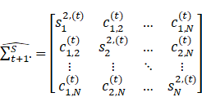 (2-1)
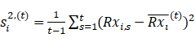 (2-2)
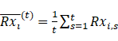 (2-3)
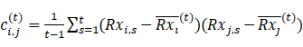 (2-4)
适用于T远大于N的情景，在小样本的情况下表现差，当T小于N时，方差-协方差矩阵奇异。

样本模型协方差矩阵为： [[ 1.0938 0.2457 0.1027 0.2884 0.0776 0.101 0.6314 0.1777 -0.0139
0.4141]
[ 0.2457 0.8072 0.1683 0.2953 0.289 0.2223 0.2354 0.2919 0.0348
0.3198]
[ 0.1027 0.1683 0.2911 0.0803 0.1246 0.1359 0.1694 0.1787 0.0935
0.1012]
[ 0.2884 0.2953 0.0803 0.7311 0.2581 0.0228 0.3926 0.4584 -0.0252
0.416 ]
[ 0.0776 0.289 0.1246 0.2581 0.7795 0.4024 0.2956 0.3179 0.165
0.3427]
[ 0.101 0.2223 0.1359 0.0228 0.4024 0.5964 0.2 0.2459 0.1692
0.2709]
[ 0.6314 0.2354 0.1694 0.3926 0.2956 0.2 1.2937 0.2322 0.081
0.4884]
[ 0.1777 0.2919 0.1787 0.4584 0.3179 0.2459 0.2322 0.9116 0.0241
0.1946]
[-0.0139 0.0348 0.0935 -0.0252 0.165 0.1692 0.081 0.0241 0.4056
0.1515]
[ 0.4141 0.3198 0.1012 0.416 0.3427 0.2709 0.4884 0.1946 0.1515
0.9334]]
2.1.2常量估计法

此方法利用2.2.1算出的样本方差-协方差矩阵，设矩阵对角线的方差相同，取样本方差的均值；设矩阵非对角线的协方差相同，取N(N-1)/2个样本协方差的均值，根据公式2-6计算：

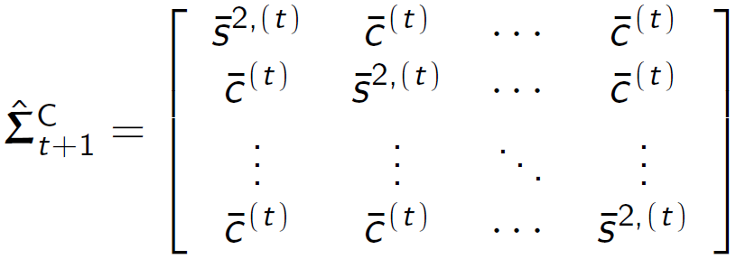
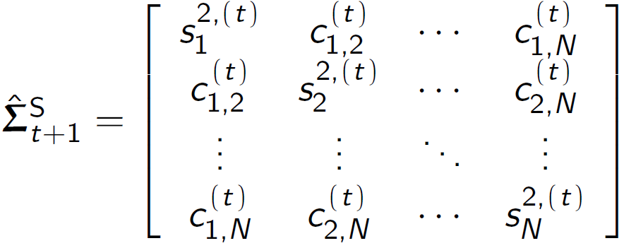
（2-5）
利用此方法算出的方差协方差矩阵如下：

常量估计法的协方差矩阵为 [[0.78434 0.21932 0.21932 0.21932 0.21932 0.21932 0.21932 0.21932 0.21932
0.21932]
[0.21932 0.78434 0.21932 0.21932 0.21932 0.21932 0.21932 0.21932 0.21932
0.21932]
[0.21932 0.21932 0.78434 0.21932 0.21932 0.21932 0.21932 0.21932 0.21932
0.21932]
[0.21932 0.21932 0.21932 0.78434 0.21932 0.21932 0.21932 0.21932 0.21932
0.21932]
[0.21932 0.21932 0.21932 0.21932 0.78434 0.21932 0.21932 0.21932 0.21932
0.21932]
[0.21932 0.21932 0.21932 0.21932 0.21932 0.21932 0.21932 0.21932 0.21932
0.21932]
[0.21932 0.21932 0.21932 0.21932 0.21932 0.21932 0.21932 0.21932 0.21932
0.21932]
[0.21932 0.21932 0.21932 0.21932 0.21932 0.21932 0.21932 0.21932 0.21932
0.21932]
[0.21932 0.21932 0.21932 0.21932 0.21932 0.21932 0.21932 0.21932 0.21932
0.21932]
[0.21932 0.21932 0.21932 0.21932 0.21932 0.21932 0.21932 0.21932 0.21932
0.21932]]

2.1.3因子模型估计法
利用公式2-6至2-8计算因子模型下的方差-协方差矩阵：
(2-6)
(2-7)
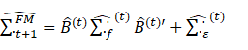 (2-8)
其中是因子模型在t时刻OLS的参数估计（迭代或滚动窗口），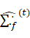是因子f的样本方差-协方差矩阵（因子数 K 较小适用），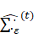对角线元素满足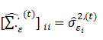。
[[1.09375874e+00 4.31413093e-02 2.08958716e-02 3.16185633e-02
5.00215531e-02 3.04210795e-02 5.22201051e-02 4.80543452e-03
1.17398001e-02 5.65046797e-02]
[4.31413093e-02 8.07152621e-01 1.34427512e-02 2.03408830e-02
3.21799111e-02 1.95705166e-02 3.35942856e-02 3.09143651e-03
7.55245890e-03 3.63506420e-02]
[2.08958716e-02 1.34427512e-02 2.91079418e-01 9.85228509e-03
1.55866222e-02 9.47915138e-03 1.62716869e-02 1.49736439e-03
3.65809972e-03 1.76067523e-02]
[3.16185633e-02 2.03408830e-02 9.85228509e-03 7.31144310e-01
2.35848789e-02 1.43433667e-02 2.46214838e-02 2.26573515e-03
5.53524925e-03 2.66416364e-02]
[5.00215531e-02 3.21799111e-02 1.55866222e-02 2.35848789e-02
7.79475784e-01 2.26916533e-02 3.89519550e-02 3.58446366e-03
8.75693690e-03 4.21478994e-02]
[3.04210795e-02 1.95705166e-02 9.47915138e-03 1.43433667e-02
2.26916533e-02 5.96414235e-01 2.36889990e-02 2.17992540e-03
5.32561381e-03 2.56326428e-02]
[5.22201051e-02 3.35942856e-02 1.62716869e-02 2.46214838e-02
3.89519550e-02 2.36889990e-02 1.29374379e+00 3.74200835e-03
9.14182262e-03 4.40003879e-02]
[4.80543452e-03 3.09143651e-03 1.49736439e-03 2.26573515e-03
3.58446366e-03 2.17992540e-03 3.74200835e-03 9.11638268e-01
8.41255105e-04 4.04903404e-03]
[1.17398001e-02 7.55245890e-03 3.65809972e-03 5.53524925e-03
8.75693690e-03 5.32561381e-03 9.14182262e-03 8.41255105e-04
4.05623847e-01 9.89189428e-03]
[5.65046797e-02 3.63506420e-02 1.76067523e-02 2.66416364e-02
4.21478994e-02 2.56326428e-02 4.40003879e-02 4.04903404e-03
9.89189428e-03 9.33353569e-01]]
2.1.4压缩估计法
利用公式2-9和2-10计算压缩估计法得出的方差-协方差矩阵：
(2-9)
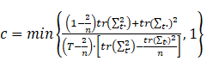 (2-10)
其中:n为风险资产的个数;T为的时间长度;tr表示矩阵的迹。
利用此方法算出的方差协方差矩阵如下：

压缩估计法的协方差矩阵为 [[ 1.0938 0.1623 0.0578 0.1717 0.059 0.068 0.3494 0.1093 -0.0039
0.2308]
[ 0.1623 0.8072 0.0887 0.1637 0.1585 0.1245 0.1404 0.1601 0.0214
0.173 ]
[ 0.0578 0.0887 0.2911 0.04 0.0726 0.075 0.0925 0.0872 0.0522
0.0574]
[ 0.1717 0.1637 0.04 0.7311 0.1319 0.0094 0.2087 0.2387 -0.0231
0.2297]
[ 0.059 0.1585 0.0726 0.1319 0.7795 0.2177 0.1677 0.1573 0.0939
0.1877]
[ 0.068 0.1245 0.075 0.0094 0.2177 0.5964 0.1153 0.1256 0.0969
0.1393]
[ 0.3494 0.1404 0.0925 0.2087 0.1677 0.1153 1.2937 0.1233 0.0475
0.2621]
[ 0.1093 0.1601 0.0872 0.2387 0.1573 0.1256 0.1233 0.9116 0.0104
0.0962]
[-0.0039 0.0214 0.0522 -0.0231 0.0939 0.0969 0.0475 0.0104 0.4056
0.0712]
[ 0.2308 0.173 0.0574 0.2297 0.1877 0.1393 0.2621 0.0962 0.0712
0.9334]]0.11096271808072035
2.1.5指数加权移动平均估计法
利用公式2-12计算指数加权移动平均估计法得出的方差-协方差矩阵：
(2-11)
其中，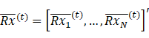，，初值设为初始样本的样本方差-协方差矩阵。
利用此方法算出的2018年6月，2019年8月和2020年11月的方差-协方差矩阵分别如下：
0 1 2 ... 7 8 9
64 -0.095427 -0.313579 -0.394805 ... 0.528799 -0.166458 -0.084223
65 -0.094928 -0.313080 -0.394306 ... 0.529298 -0.165959 -0.083724
66 -0.648445 -0.312657 -0.393883 ... 0.529721 -0.165536 -0.083301
67 -0.093905 -0.312057 -0.393283 ... 0.530321 -0.164936 -0.082701
68 -0.093889 -0.312041 -0.393267 ... 0.530337 -0.164920 -0.082685
69 -0.094029 -0.312181 -0.393407 ... 0.530197 -0.165060 0.298579
70 -1.513509 -0.312166 -0.393392 ... 0.530212 -0.165045 0.547535
71 2.780723 -0.312012 -0.393238 ... 0.530366 -0.164891 2.374693
72 -0.093842 -0.311994 -0.393220 ... 0.530384 -0.164873 -0.082638
73 -0.093926 -0.312078 -0.393304 ... 0.530300 -0.164957 -0.082722
74 -0.093688 -0.311840 -0.393066 ... 0.530538 -0.164719 -0.082484
75 -0.093764 -0.311916 -0.393142 ... 0.530462 -0.164795 -0.082560
76 -0.093807 -0.311959 -0.393185 ... 0.530419 -0.806815 -0.082603
77 0.239349 -0.312179 -0.393405 ... 0.530199 1.549817 -0.082823
78 1.059001 -0.311451 -0.392677 ... -0.651408 -0.164330 -0.082095
79 -0.092782 -0.310934 -0.392160 ... 0.450910 -0.163813 -0.081578
80 -0.093092 -0.311244 1.115816 ... -1.395042 1.365287 2.171413
81 -0.093435 1.489965 0.623124 ... 2.289673 -0.426700 0.987616
82 -0.635813 -4.878458 -1.236248 ... -3.341958 -0.873749 -2.209209
83 -0.093734 -0.311886 -0.393112 ... 0.530492 -0.164765 -0.082530
84 -0.094027 -0.312179 -0.393405 ... 0.530199 -0.165058 -0.082823
85 -0.033449 -1.784435 -0.393320 ... 0.530284 -0.164973 -0.082738
86 -0.093764 0.015517 -0.393142 ... 0.530462 -0.164795 -0.082560
87 -0.093676 -1.789537 0.266091 ... -0.426970 -0.164707 -0.082472
88 -0.093605 3.184686 1.165384 ... 0.530621 -0.164636 -0.082401
89 -4.191695 -1.584667 -0.360380 ... 0.530683 -0.430909 -0.082339
90 3.540599 2.534077 0.548077 ... 0.530754 -1.419718 -0.082268
91 0.756509 -2.564837 -0.392861 ... 0.530743 -0.749194 -1.904965
92 -1.232479 -0.311710 -0.392936 ... 0.530668 3.008644 -0.105239
93 1.397020 -0.311734 -1.758163 ... 3.779835 -0.769033 1.149456
2018年6月
[[ 3.3331 1.0503 0.1623 0.7088 -0.2581 -0.3393 1.3028 0.4656 -0.4019
0.7512]
[ 1.0503 3.5336 0.8163 0.9538 1.1763 0.9646 1.0851 1.3764 0.0856
1.1105]
[ 0.1623 0.8163 0.7354 0.0958 0.3892 0.2519 0.305 0.0433 0.189
0.2998]
[ 0.7088 0.9538 0.0958 2.1842 0.1819 -0.5316 1.0184 1.4229 -0.4713
0.7948]
[-0.2581 1.1763 0.3892 0.1819 2.3259 1.6544 0.5889 0.8171 0.7063
0.9911]
[-0.3393 0.9646 0.2519 -0.5316 1.6544 2.1158 0.1941 0.4939 0.829
0.5985]
[ 1.3028 1.0851 0.305 1.0184 0.5889 0.1941 1.938 0.7696 -0.0262
0.8779]
[ 0.4656 1.3764 0.0433 1.4229 0.8171 0.4939 0.7696 2.5831 -0.0968
0.6964]
[-0.4019 0.0856 0.189 -0.4713 0.7063 0.829 -0.0262 -0.0968 1.3116
0.3743]
[ 0.7512 1.1105 0.2998 0.7948 0.9911 0.5985 0.8779 0.6964 0.3743
1.9647]]
2019年8月
[[ 4.9574 1.8127 0.2215 1.1089 -0.5773 -0.7568 1.9428 0.737 -0.7689
0.7865]
[ 1.8127 6.1196 1.4374 1.5811 2.0187 1.6716 1.8973 2.4018 0.1372
1.8516]
[ 0.2215 1.4374 1.15 0.1083 0.6414 0.3595 0.4272 -0.0787 0.2752
0.5022]
[ 1.1089 1.5811 0.1083 3.5638 0.1099 -1.0591 1.611 2.3413 -0.8964
1.1588]
[-0.5773 2.0187 0.6414 0.1099 3.7949 2.8441 0.8682 1.2907 1.2211
1.6057]
[-0.7568 1.6716 0.3595 -1.0591 2.8441 3.5585 0.1864 0.7316 1.4544
0.9141]
[ 1.9428 1.8973 0.4272 1.611 0.8682 0.1864 2.5443 1.2859 -0.132
1.2599]
[ 0.737 2.4018 -0.0787 2.3413 1.2907 0.7316 1.2859 4.1654 -0.2077
1.1614]
[-0.7689 0.1372 0.2752 -0.8964 1.2211 1.4544 -0.132 -0.2077 2.1695
0.5943]
[ 0.7865 1.8516 0.5022 1.1588 1.6057 0.9141 1.2599 1.1614 0.5943
2.6573]]
2020年11月
[[ 6.4188 2.3974 0.2639 1.4113 -0.8093 -1.0576 2.5021 0.9273 -1.1563
0.7685]
[ 2.3974 7.3936 1.723 1.4942 2.3075 2.2648 2.2239 2.3693 0.0327
1.9536]
[ 0.2639 1.723 1.357 -0.0505 0.618 0.4128 0.397 -0.3393 0.2376
0.3921]
[ 1.4113 1.4942 -0.0505 4.3016 -0.3656 -1.6564 1.8261 2.5714 -1.4525
1.2038]
[-0.8093 2.3075 0.618 -0.3656 4.442 3.6904 0.8498 1.2509 1.6316
1.8097]
[-1.0576 2.2648 0.4128 -1.6564 3.6904 4.7323 0.1226 0.7729 2.0585
1.1603]
[ 2.5021 2.2239 0.397 1.8261 0.8498 0.1226 2.8203 1.4232 -0.4152
1.3627]
[ 0.9273 2.3693 -0.3393 2.5714 1.2509 0.7729 1.4232 4.562 -0.3057
1.2753]
[-1.1563 0.0327 0.2376 -1.4525 1.6316 2.0585 -0.4152 -0.3057 2.6813
0.5811]
[ 0.7685 1.9536 0.3921 1.2038 1.8097 1.1603 1.3627 1.2753 0.5811
2.7858]]
2.3最小化期望风险
按照公式2-12计算在最小化期望风险条件下的最优权重：
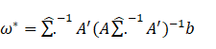 (2-12)
其中，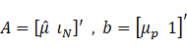 , 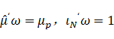。
求得的最优权重如表2.4所示：
表2.1 最小化期望风险最优权重
上证能源 | 上证材料 | 上证工业 | 上证可选 | 上证消费
0.04188164 | 0.0438309 | 0.15147052 | 0.11997649 | 0.10565147
上证医药 | 上证金融 | 上证信息 | 上证电信 | 上证公用
0.10119475 | 0.06543135] | 0.13080307 | 0.16936001 | 0.07039979
十个行业的最优投资权重组合的收益率时间序列图如图2-1所示因子模型估计法在最小化风险条件下的权重

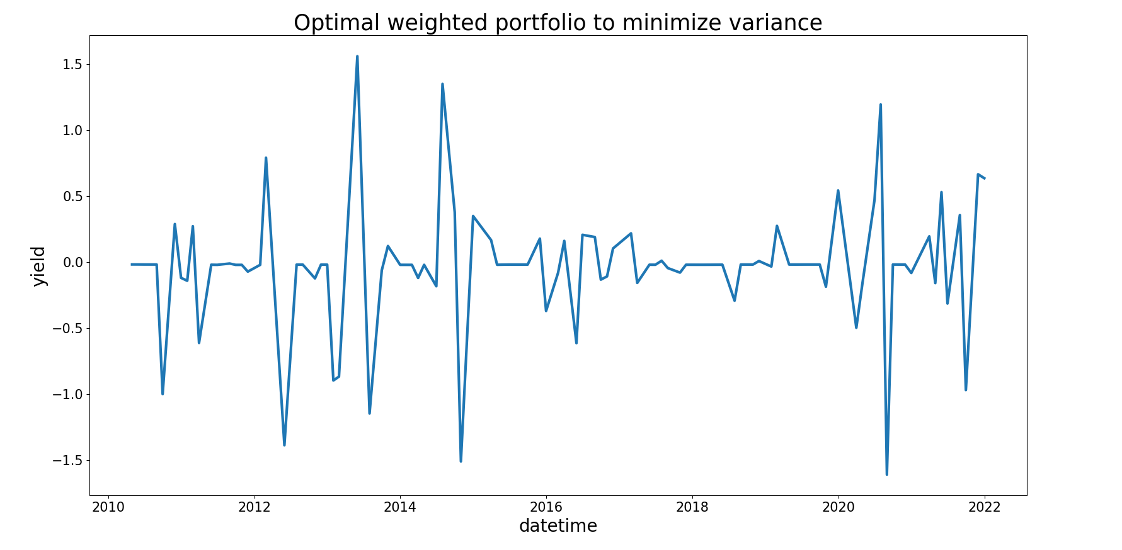

图2-1
图2-1 最小化方差最优投资权重时间序列图
计算样本外最优投资组合超额收益的描述性统计量的结果如表2.2所示：
表2.2 样本外最优投资组合描述性统计量
均值 | 标准差 | 夏普比率
-0.03829 | 0.48399 | -0.08538
2.4最大化期望效用
按照公式2-13计算在最大化期望效用条件下的最优权重：
(2-13)
其中，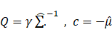 , 。设定.
求得的最优权重如表2.3所示：
表2.3 最大化期望效用最优权重
上证能源 | 上证材料 | 上证工业 | 上证可选 | 上证消费
0.04188164 | 0.0438309 | 0.15147052 | 0.11997649 | 0.10565147
上证医药 | 上证金融 | 上证信息 | 上证电信 | 上证公用
0.10119475 | 0.10119475 | 0.06543135 | 0.16936001 | 0.07039979
十个行业的最优投资权重组合的收益率时间序列图如图2-2所示：
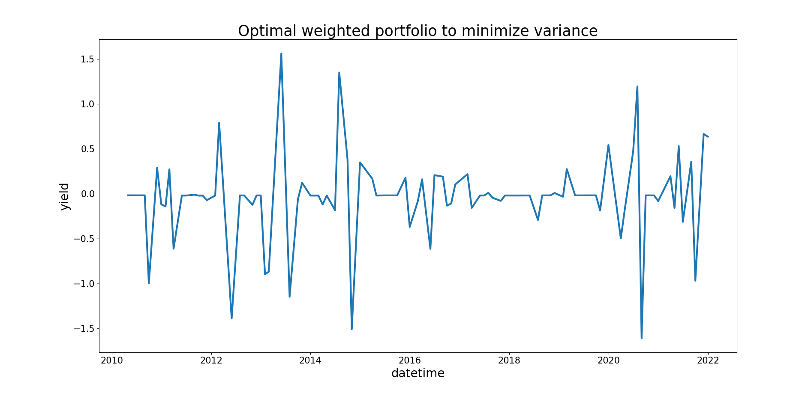
图2-2
表2.4 样本外最优投资组合描述性统计量
均值 | 标准差 | 夏普比率
0.112218 | 0.52731 | 0.2071

3 结果与讨论
本实验选取了中国股市中的10个指数构造投资组合，以2018年至2020年作为样本期，利用最小化期望方差和最大化期望效用两种思路构造最优投资组合。由表2.3和2.4对比可以得出，在最小化期望风险条件下，投资组合的均值较小，仅为-0.03829，标准差算大，落在0.48399；在最大化期望效用条件下，投资组合的均值较大，为0.112218，而标准差相对于最小化期望方差也较大，为0.52731。
夏普比率（Sharpe Ratio）是一种常见的风险调整收益率指标，它是由诺贝尔经济学奖获得者威廉·夏普（William Sharpe）提出的。夏普比率用于衡量一个投资组合每承担一单位的总风险，可以获得多少超过无风险收益的超额收益。其计算公式为：
夏普比率 = （组合平均收益率 - 无风险收益率）/ 组合收益率的标准差
其中，组合平均收益率是指投资组合在某一时期内的平均收益率，无风险收益率是指没有风险的投资的预期收益率，如国债收益率等。组合收益率的标准差则衡量了投资组合的波动性。夏普比率越高，意味着投资组合在承担相同风险的情况下，获得的超额收益越多，因此更具吸引力。但夏普比率并不是唯一的评估投资组合表现的指标，还需要结合其他指标进行综合分析。从结果来看，最小化期望方差条件下的夏普比率为负值为-0.08538，而最大化期望效用条件下夏普比率为0.2071，说明从夏普比率的角度考虑，最大化期望效用的思路构造出的投资组合优于最小化期望方差。
4 参考文献
- 管河山,刘玎玎.证券投资组合策略的有效性实证[J].金融经济,2015,(06):93-95.
- 禹悰廉,高泽伟.股票收益率协方差矩阵的特征修正方法[J].统计与决策,2015,(17):18-23.
- 孙曼曼.均值-方差模型在股市最优投资组合选择中的实证研究[J].科技视界,2013,(12):74+124.
- 周亮.基于DCC-GARCH模型的协方差矩阵预测[J].统计与决策,2021,37(20):35-38.DOI:10.13546/j.cnki.tjyjc.2021.20.007.
- 姜富伟,凃俊,David E.Rapach,Jack K.Strauss,周国富.中国股票市场可预测性的实证研究[J].金融研究,2011(09):107-121.
- 孙慧萍,王美清,洪倩颖.对冲基金分布复制模型的协方差估计与算法实现[J].福州大学学报(自然科学版),2019,47(02):173-179.

5 附录

import pandas as pd
import numpy as np
import statsmodels.api as sm
from math import pi
import statsmodels.formula.api as smf
import matplotlib.pyplot as plt
import sklearn.linear_model as sklm
import warnings
from scipy.stats import f
warnings.filterwarnings('ignore')
data = pd.read_csv('指数数据.csv', encoding='GB2312')
data['交易日期_TrdDt']=pd.to_datetime(data['交易日期_TrdDt'])
data.set_index('交易日期_TrdDt', inplace=True)#记得设置index
data=data.resample('M').agg({'收盘价(元/点)_ClPr': 'last'})#转为月度数据
data['日期']=data.index
print(data)
data2 = pd.read_csv('实验5行业数据.csv', encoding='GB2312',usecols=[0,1,2,4])
data2.columns=['证监会行业门类代码_Csrciccd1', '证监会行业门类名称_Csrcicnm1', '日期',
'行业月收益率_等权_Mreteq']
data2['日期']=pd.to_datetime(data2['日期'])
print(data2)
industry_li = np.unique(data2['证监会行业门类代码_Csrciccd1'].values)
# print(data2)
for i in range(10):
temp = data2[data2['证监会行业门类代码_Csrciccd1'] == industry_li[i]]
data = pd.merge(left=data,
right=temp[['日期', '行业月收益率_等权_Mreteq']],
on=['日期'],
how='inner')
print(data)
data3 = pd.read_csv('月CAPM因子.csv', encoding='GB2312')
# 日期_Date 市场溢酬因子__流通市值加权_Rmrf_tmv 市值因子__流通市值加权_Smb_tmv 账面市值比因子__流通市值加权_Hml_tmv
print(data3)
data3.columns=['日期','市场溢酬因子','市值因子','账面市值比因子']
data3['日期']=pd.to_datetime(data3['日期'])
matrix=pd.merge(left=data,right=data3[['日期','市场溢酬因子','市值因子','账面市值比因子']],on=['日期'],how='inner',sort=False)
print(matrix)
matrix.drop_duplicates(subset=['日期'],inplace=True)
data4=pd.read_csv('月无风险收益.csv', encoding='GB2312',usecols=[2,3])
data4.columns=['日期','月无风险收益率']
data4['日期']=pd.to_datetime(data4['日期'])
print(data4)
matrix=pd.merge(left=matrix,right=data4[['日期','月无风险收益率']],on=['日期'],how='inner',sort=False)
print(matrix)
matrix.columns=['市场指数', '日期', 'r1', 'r2', 'r3', 'r4', 'r5', 'r6', 'r7', 'r8', 'r9', 'r10', '市场溢酬因子','市值因子','账面市值比因子','rf']
matrix= matrix.dropna()
print(matrix)
# matrix.to_excel('资料.xlsx')
#以上清洗数据
p1 = matrix.iloc[:, 2].values#组合1
p2 = matrix.iloc[:, 3].values#组合2
p3 = matrix.iloc[:, 4].values#组合3
p4 = matrix.iloc[:, 5].values#组合4
p5 = matrix.iloc[:, 6].values#组合5
p6 = matrix.iloc[:, 7].values#组合6
p7= matrix.iloc[:, 8].values#组合7
p8= matrix.iloc[:, 9].values#组合8
p9= matrix.iloc[:, 10].values#组合9
p10= matrix.iloc[:, 11].values#组合10
rf = matrix.iloc[:, 15].values#无风险收益
mkt = matrix.iloc[:, 12].values#市场溢酬因子
smb=matrix.iloc[:, 13].values#市值因子
hml=matrix.iloc[:, 14].values#账面市值比因子
#算收益率
# np.log(p1[1:]) 表示取 p1 数组中第二个元素到最后一个元素的自然对数，而 np.log(p1[:-1]) 则表示取 p1 数组中第一个元素到倒数第二个元素的自然对数。
# 这两个结果都是长度为 n-1 的数组，其中 n 是 p1 数组的长度。然后，通过对这两个数组进行减法操作，得到长度为 n-1 的数组，
# 表示 p1 数组中每个相邻元素的自然对数值之间的差值。
r1 = np.log(p1[1:]) - np.log(p1[:-1])
mean_val = np.nanmean(r1)
r1[np.isnan(r1)] = mean_val#将nan当作平均值
r2 = np.log(p2[1:]) - np.log(p2[:-1])
mean_val = np.nanmean(r2)
r2[np.isnan(r2)] = mean_val
r3 = np.log(p3[1:]) - np.log(p3[:-1])
mean_val = np.nanmean(r3)
r3[np.isnan(r3)] = mean_val
r4 = np.log(p4[1:]) - np.log(p4[:-1])
mean_val = np.nanmean(r4)
r4[np.isnan(r4)] = mean_val
r5 = np.log(p5[1:]) - np.log(p5[:-1])
mean_val = np.nanmean(r5)
r5[np.isnan(r5)] = mean_val
r6 = np.log(p6[1:]) - np.log(p6[:-1])
mean_val = np.nanmean(r6)
r6[np.isnan(r6)] = mean_val
r7 = np.log(p7[1:]) - np.log(p7[:-1])
mean_val = np.nanmean(r7)
r7[np.isnan(r7)] = mean_val
r8= np.log(p8[1:]) - np.log(p8[:-1])
# 数组中存在太多的 NaN 值，导致平均值也是 NaN。在这种情况下，你需要检查数组中的数据，并确保存在足够的非 NaN 值来计算平均值
r8[np.isnan(r8)] =0.53272295
r8 = np.where(np.isinf(r8), 0.53272295, r8)
r9= np.log(p9[1:]) - np.log(p9[:-1])
mean_val = np.nanmean(r9)
r9[np.isnan(r9)] = mean_val
r10= np.log(p10[1:]) - np.log(p10[:-1])
mean_val = np.nanmean(r10)
r10[np.isnan(r10)] = mean_val
#计算超额收益
rexc1 = r1 - rf[1:]
mean_val = np.nanmean(rexc1)
rexc1[np.isnan(rexc1)] = mean_val
rexc2 = r2 - rf[1:]
mean_val = np.nanmean(rexc2)
rexc2[np.isnan(rexc2)] = mean_val
rexc3 = r3 - rf[1:]
mean_val = np.nanmean(rexc3)
rexc3[np.isnan(rexc3)] = mean_val
rexc4 = r4 - rf[1:]
mean_val = np.nanmean(rexc4)
rexc4[np.isnan(rexc4)] = mean_val
rexc5 = r5 - rf[1:]
mean_val = np.nanmean(rexc5)
rexc5[np.isnan(rexc5)] = mean_val
rexc6 = r6 - rf[1:]
mean_val = np.nanmean(rexc6)
rexc6[np.isnan(rexc6)] = mean_val
rexc7 = r7 - rf[1:]
mean_val = np.nanmean(rexc7)
rexc7[np.isnan(rexc7)] = mean_val
rexc8 = r8- rf[1:]
mean_val = np.nanmean(rexc8)
rexc8[np.isnan(rexc8)] = mean_val
rexc9 = r9 - rf[1:]
mean_val = np.nanmean(rexc9)
rexc9[np.isnan(rexc9)] = mean_val
rexc10 = r10 - rf[1:]
mean_val = np.nanmean(rexc10)
rexc10[np.isnan(rexc10)] = mean_val
# #计算样本方差斜方差矩阵#将不同向量拼起来
R = np.concatenate([rexc1[:, None],#将向量竖起来
rexc2[:, None],
rexc3[:, None],
rexc4[:, None],
rexc5[:, None],
rexc6[:, None],
rexc7[:, None],
rexc8[:, None],
rexc9[:, None],
rexc10[:, None]],
axis=1)
print(R)#数组
#第一种：样本模型
Cov_Sample=np.mat(np.cov(R,rowvar=False))
print('样本模型协方差矩阵为：',np.around(Cov_Sample,4))
#常量估计法
cov_1=np.cov(R,rowvar=False)
cov_chang=cov_1
sum_cov=0
duijiaoxian=np.zeros(10)
qitayuansu=np.zeros(100)
for i in range(0,10):
duijiaoxian[i]=cov_1[i][i]
for i in range(0,10):
for j in range(0,10):
sum_cov=cov_1[i][j]+sum_cov
sum_cov=sum_cov-np.sum(duijiaoxian)
avr_cov=sum_cov/90
duijiaoxian=np.average(duijiaoxian)
for i in range(0,10):
for j in range(0,10):
cov_chang[i][j]=avr_cov
for i in range(0, 5):
cov_chang[i][i] = duijiaoxian
print('常量估计法的协方差矩阵为',np.around(cov_chang,5))
#第三种：因子模型
X=np.mat(np.concatenate([np.ones((len(mkt)-1,1)),mkt[1:,None],smb[1:,None],hml[1:,None]],axis=1))
Y=np.mat(R)
AB_hat=(X.T*X).I*(X.T*Y)
ALPHA=AB_hat[0]
BETA=AB_hat[1:]
RESD=Y-X*AB_hat
covfactor=np.cov([mkt[1:],smb[1:],hml[1:]])
covresidual=np.diag(np.diag(np.cov(RESD,rowvar=False)))
Cov_Factor=BETA.T*covfactor*BETA+covresidual
print('因子模型的协方差矩阵为',np.around(Cov_Factor,4))
#第四种 压缩估计法
n=10
T=len(R)
id=np.ones([10,10])
Id=pd.DataFrame(id)
tr_cov=np.matrix.trace(Cov_Sample)
tr_cov2=np.matrix.trace(Cov_Sample**2)
pp=((1-2/n)*tr_cov2+tr_cov**2)/((T-2/n)*(tr_cov2-tr_cov**2/n))
c=pp[0,0]
Cov_Shrink=(1-c)*Cov_Sample+c*Cov_Factor
print(c)
print('压缩估计法的协方差矩阵为',np.around(Cov_Shrink,4))
lamada=0.95
m1=7*12+6
m2=8*12+8
m3=9*12+11
R_pd=pd.DataFrame(R)
#2018年是第64行
R_pd=R_pd.iloc[64:,:]
print(R_pd)
rmat0=np.matrix(R_pd)
rmat1=rmat0[3:,:]#67
rmat2=rmat0[12:,:]#76
rmat3=rmat0[21:,:]#85
r0_avr=np.mean(rmat0,axis=0)
r1_avr=np.mean(rmat1,axis=0)
r2_avr=np.mean(rmat1,axis=0)
r3_avr=np.mean(rmat1,axis=0)
EWMA1=np.zeros([10,10])
EWMA2=np.zeros([10,10])
EWME3=np.zeros([10,10])
#计算协方差矩阵
EWMA1=(1-lamada)*(rmat1-r1_avr).T*(rmat1-r1_avr)+lamada*Cov_Sample
EWMA2=(1-lamada)*(rmat2-r2_avr).T*(rmat2-r2_avr)+lamada*EWMA1
EWMA3=(1-lamada)*(rmat3-r3_avr).T*(rmat3-r3_avr)+lamada*EWMA2
print('2018年6月',np.around(EWMA1,4))
print('2019年8月',np.around(EWMA2,4))
print('2020年11月',np.around(EWMA3,4))

date=matrix['日期']
date=pd.to_datetime(date)
print(date)
factor=pd.DataFrame([np.ones(len(mkt)-1),mkt[1:],smb[1:],hml[1:]])
uhat = np.mean(R, axis=0)
mu = np.mean(uhat)
#mu.columns=['上证能源','上证材料','上证工业','上证可选','上证消费','上证医药','上证金融','上证信息','上证电信','上证公用']
#最小化期望方差权重
A=np.mat(np.concatenate([uhat[:,None],np.ones((len(uhat),1))],axis=1)).T
up=np.mean(uhat)
b=np.mat(np.array([up,1])[:,None])
omega_factor1=Cov_Factor.I*A.T*(A*Cov_Factor.I*A.T).I*b
print('因子模型估计法在最小化风险条件下的权重',omega_factor1)
omega_factor1=omega_factor1.reshape(10)
omega_factor1=pd.DataFrame(omega_factor1)
RD=pd.DataFrame(R).T
zuhe=(omega_factor1.dot(RD)).T
print(RD)
plt.figure()
plt.plot(date[1:],zuhe.values,lw=3)
plt.title('Optimal weighted portfolio to minimize variance',fontsize=25)
plt.xlabel('datetime',fontsize=20)
plt.xticks(fontsize=15)
plt.yticks(fontsize=15)
plt.ylabel('yield',fontsize=20)
plt.show()
#第三题
# #最大化期望效用权重
uhat = np.mean(R, axis=0)
mu = np.mean(uhat)
uhat=uhat.reshape([10,1])
uhat=np.mat(uhat)
print('均值',uhat)
gama=3
Q=gama*Cov_Shrink
c=-uhat
b=1
A=np.mat(np.concatenate([np.ones((len(uhat),1))],axis=1)).T
#A=np.mat(np.ones(len(uhat)))
Iden=np.mat(np.identity(n))
omega_factor2=Q.I*A.T*(A*Q.I*A.T).I-Q.I*(Iden-A.T*(A*Q.I*A.T).I*A*Q.I)*c
print('压缩模型估计法在最大化期望效用条件下的权重',omega_factor2)
omega_factor2=omega_factor2.reshape(10)
omega_factor2=pd.DataFrame(omega_factor2)
RD=pd.DataFrame(R).T
zuhe2=(omega_factor2.dot(RD)).T
plt.figure()
plt.plot(date[1:],zuhe2.values,lw=3)
plt.title('Optimal weighted portfolio to maximize utility',fontsize=25)
plt.xlabel('datetime',fontsize=20)
plt.xticks(fontsize=15)
plt.yticks(fontsize=15)
plt.ylabel('yield',fontsize=20)
plt.show()
w1=np.array([0.04226368,0.04389276,0.15042579,0.12036516,0.10584758,0.10105349,0.06569566,0.13115416,0.1687367 ,0.07056503])
w2=np.array([0.08869633,-0.06697917,-0.03865953,0.15317601,0.12825864,0.04231904,0.09250766,0.26758464,0.38625496,-0.05315858])
w1=np.mat(w1)
w2=np.mat(w2)
# print(R,w1,w2)
Rf=np.average(rf)
Rw1=R*w1.T
Rw2=R*w2.T
Rw1_av=np.average(Rw1)
Rw1_std=np.std(Rw1)
Rw1_sp=(Rw1_av-Rf)/Rw1_std
Rw2_av=np.average(Rw2)
Rw2_std=np.std(Rw2)
Rw2_sp=(Rw2_av-Rf)/Rw2_std
print(Rw1_av,Rw1_std,Rw1_sp)
print(Rw2_av,Rw2_std,Rw2_sp)

